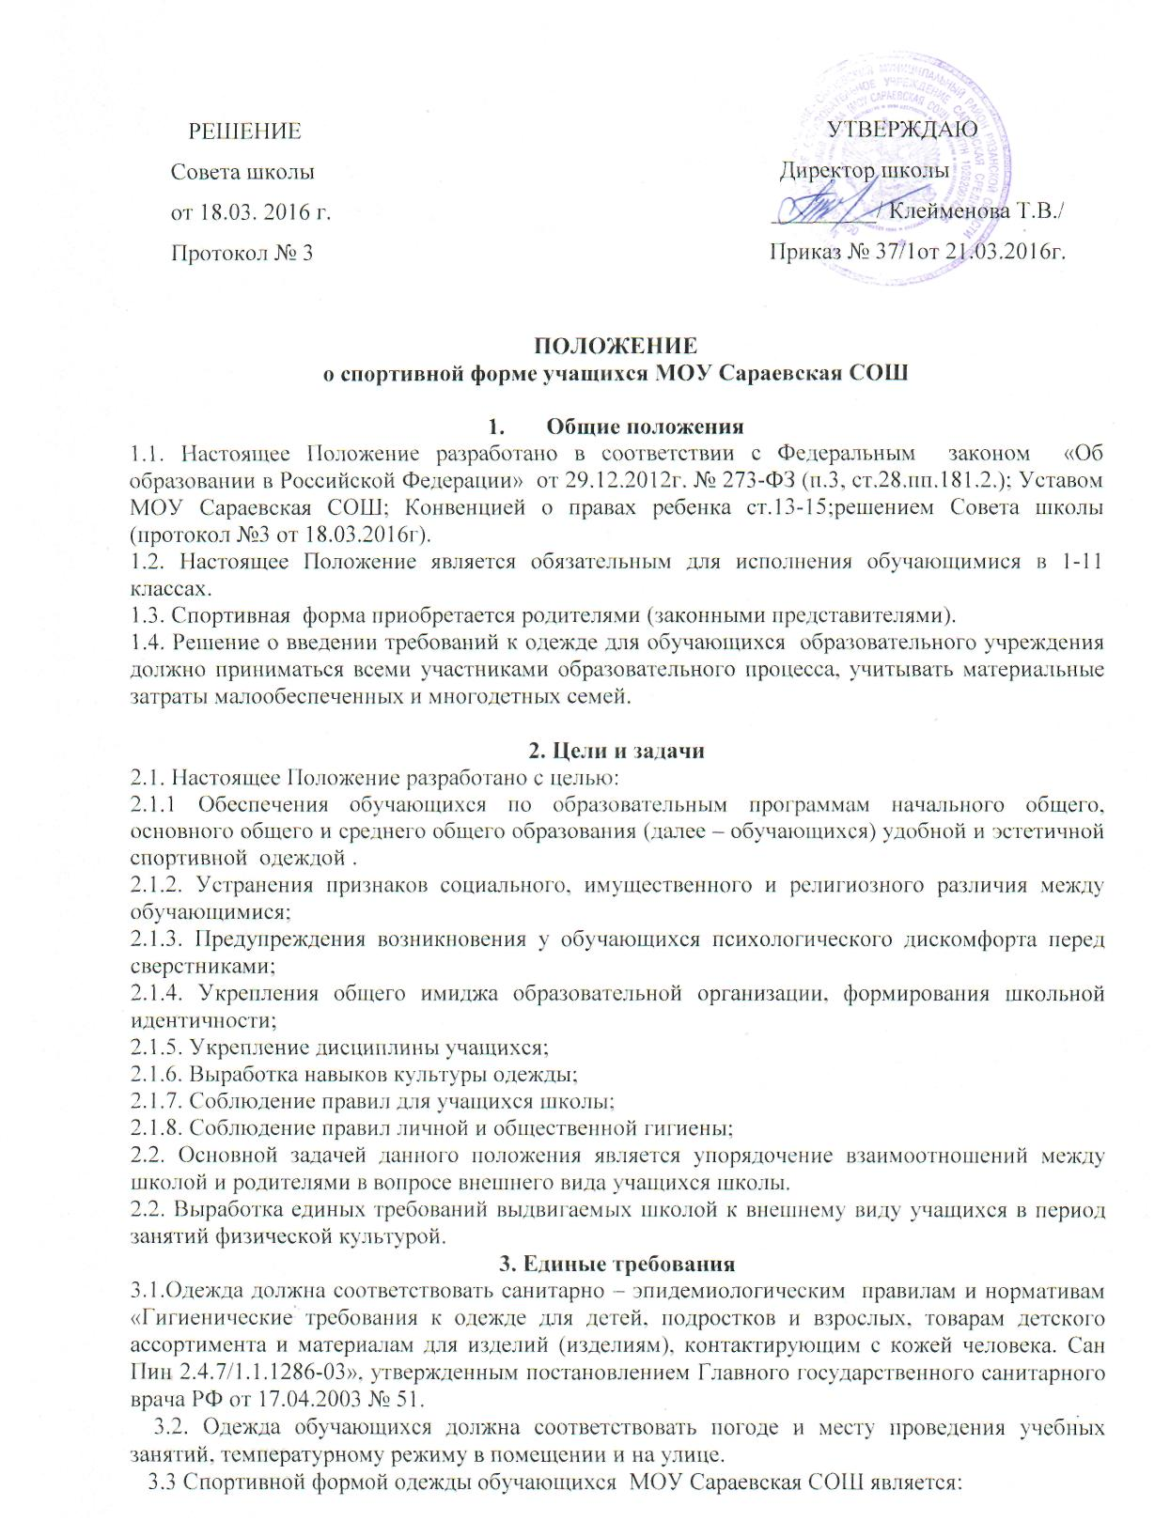

-спортивный костюм (спортивные брюки темного цвета без пуговиц и накладных карманов, футболка белого цвета с логотипом школы); спортивная обувь – кроссовки, кеды. Джинсы не являются спортивной одеждой. Майки на тонких бретелях, с глубоким вырезом запрещены.
3.4. Спортивная форма должна быть свободной, не ограничивать движения при выполнении упражнений на уроке.
3.5. Длинные волосы должны быть собраны в прическу.
3.6. Строго запрещается приходить на урок физкультуры в украшения( серьги, кольца, часы с металлическим браслетом, цепочки, кулоны, брошки, телефонная гарнитура) с сотовыми телефонами, планшетами.
3.7.Спортивная одежда должна соответствовать погоде и месту проведения физкультурных занятий. Спортивная одежда используется обучающимися только на занятиях физической культурой и спортом.

4. Требования к внешнему виду
4.2. Без спортивной формы школьники на занятия физической культуры не допускаются.

5. Ответственность учащихся.
5.1. В случае, если учащийся пришел на занятие физической культуры без спортивнойформы, по требованию учителя, классного руководителя он должен написать объяснительную. На занятия учащийся допускается, но при этом предоставляет учителю, классному руководителю дневник, в котором уполномоченное лицо делает запись для родителей с предупреждением о том, чтобы родители приняли соответствующие меры, т.е. обеспечили приход на занятия физической культурой своего ребенка в спортивной форме.

6. Права родителей
Родители имеют право:
6.1. Обсуждать на родительских комитетах класса и школы вопросы, имеющие отношение к спортивной форме, выносить на рассмотрение Совета Школы предложения в отношении школьной формы.
6.2. Приглашать на классный родительский комитет, Совет по профилактике правонарушений родителей, дети которых уклоняются от ношения спортивной формы, и применять к таким родителям меры в рамках своей компетенции.

7. Обязанности родителей
Родители обязаны:
7.1. Приобрести спортивную форму, и обувь до начала учебного года.
7.2. Ежедневно контролировать внешний вид учащегося перед выходом его в школу в соответствии с требованиями Положения.
7.3. Следить за состоянием спортивной формы своего ребенка, т.е. своевременно ее стирать по мере загрязнения.
7.4. Не допускать ситуаций, когда учащийся причину отсутствия формы объясняет тем, что она постирана и не высохла.
7.5. Ежедневно проверять дневник ребенка в части письменного сообщения об отсутствии спортивной формы и принятии мер для обеспечения ребенка спортивной формой.
7.6. Прийти на Совет по Профилактике по вопросу неисполнения данного Положения.

8. Ответственность родителей
8.1. За ненадлежащее исполнение или неисполнение родителями данного Положения родители несут административную ответственность, определенную Советом школы в рамках его компетенции.
9. Права классного руководителя
Классный руководитель имеет право:
9.1.Разъяснить пункты данного Положения учащимся и родителям под роспись.

10. Обязанности классного руководителя
Классный руководитель обязан:
10.1.Осуществлять контроль на предмет ношения учащимися своего класса спортивной формы.
10.2. Своевременно (в день наличия факта) ставить родителей в известность о факте отсутствия спортивной формы у учащегося, приглашать на Совет профилактики.
10.3. Действовать в рамках своей компетенции на основании должностной
инструкции.

11. Ответственность классного руководителя
11.1. За неисполнение или ненадлежащее исполнение должностных обязанностей несет ответственность, предусмотренную трудовым законодательством РФ, локальными актами образовательного учреждения.

12. Обязанности членов школьного самоуправления, администрации школы
12.1. Контролировать внешний вид учащихся.
12.2. Требовать выполнение пунктов данного Положения всеми учащимися.
12.3. Проводить рейды по контролю за выполнением данного Положения.

